Кафедра робототехники и искусственного интеллекта

Программирование

Лабораторная работа №1

Вариант 1148

Преподаватель: Письмак Алексей Евгеньевич

Выполнил: Никулин Василий Васильевич

R3135

Санкт-Петербург

2022

Задание:

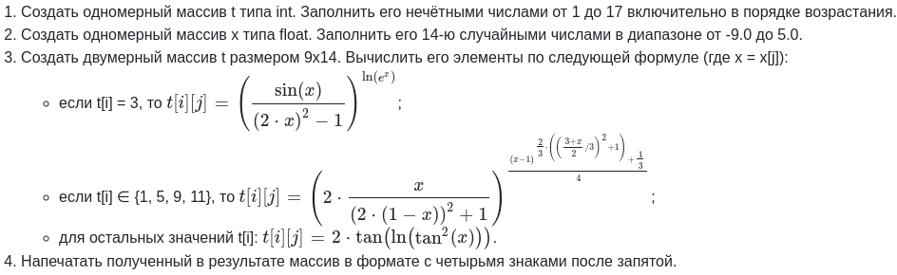

Исходный код:

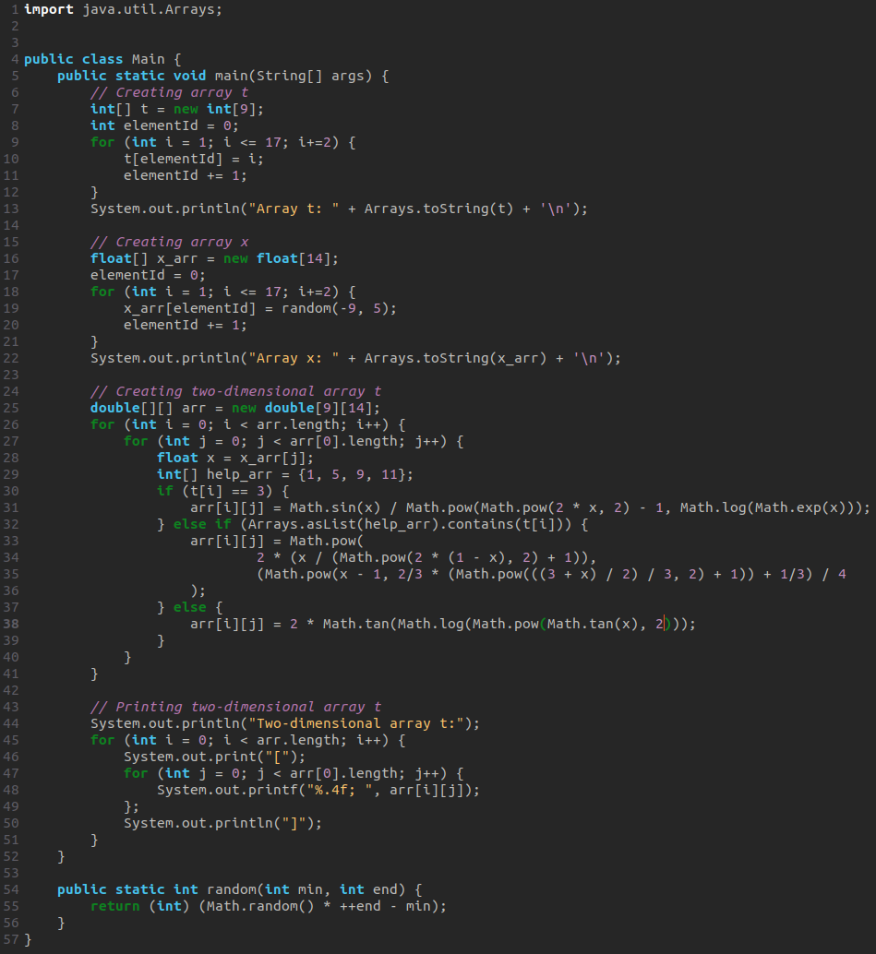

Результат работы:

Результат 1:

Array t: [1, 3, 5, 7, 9, 11, 13, 15, 17]

Array x: [13.0, 12.0, 11.0, 13.0, 13.0, 11.0, 9.0, 13.0, 9.0, 0.0, 0.0, 0.0, 0.0, 0.0]

Two-dimensional array t:

[0,4607; 0,4716; 0,4840; 0,4607; 0,4607; 0,4840; 0,5144; 0,4607; 0,5144; 0,0000; 0,0000; 0,0000; 0,0000; 0,0000; ]

[0,0000; -0,0000; -0,0000; 0,0000; 0,0000; -0,0000; 0,0000; 0,0000; 0,0000; 0,0000; 0,0000; 0,0000; 0,0000; 0,0000; ]

[0,4607; 0,4716; 0,4840; 0,4607; 0,4607; 0,4840; 0,5144; 0,4607; 0,5144; 0,0000; 0,0000; 0,0000; 0,0000; 0,0000; ]

[-64,8489; -2,5493; 12,8048; -64,8489; -64,8489; 12,8048; 125,3526; -64,8489; 125,3526; NaN; NaN; NaN; NaN; NaN; ]

[0,4607; 0,4716; 0,4840; 0,4607; 0,4607; 0,4840; 0,5144; 0,4607; 0,5144; 0,0000; 0,0000; 0,0000; 0,0000; 0,0000; ]

[0,4607; 0,4716; 0,4840; 0,4607; 0,4607; 0,4840; 0,5144; 0,4607; 0,5144; 0,0000; 0,0000; 0,0000; 0,0000; 0,0000; ]

[-64,8489; -2,5493; 12,8048; -64,8489; -64,8489; 12,8048; 125,3526; -64,8489; 125,3526; NaN; NaN; NaN; NaN; NaN; ]

[-64,8489; -2,5493; 12,8048; -64,8489; -64,8489; 12,8048; 125,3526; -64,8489; 125,3526; NaN; NaN; NaN; NaN; NaN; ]

[-64,8489; -2,5493; 12,8048; -64,8489; -64,8489; 12,8048; 125,3526; -64,8489; 125,3526; NaN; NaN; NaN; NaN; NaN; ]

Результат 2:

Array t: [1, 3, 5, 7, 9, 11, 13, 15, 17]

Array x: [13.0, 11.0, 11.0, 10.0, 14.0, 14.0, 13.0, 14.0, 12.0, 0.0, 0.0, 0.0, 0.0, 0.0]

Two-dimensional array t:

[0,4607; 0,4840; 0,4840; 0,4981; 0,4510; 0,4510; 0,4607; 0,4510; 0,4716; 0,0000; 0,0000; 0,0000; 0,0000; 0,0000; ]

[0,0000; -0,0000; -0,0000; -0,0000; 0,0000; 0,0000; 0,0000; 0,0000; -0,0000; 0,0000; 0,0000; 0,0000; 0,0000; 0,0000; ]

[0,4607; 0,4840; 0,4840; 0,4981; 0,4510; 0,4510; 0,4607; 0,4510; 0,4716; 0,0000; 0,0000; 0,0000; 0,0000; 0,0000; ]

[-64,8489; 12,8048; 12,8048; -2,3544; 2,1388; 2,1388; -64,8489; 2,1388; -2,5493; NaN; NaN; NaN; NaN; NaN; ]

[0,4607; 0,4840; 0,4840; 0,4981; 0,4510; 0,4510; 0,4607; 0,4510; 0,4716; 0,0000; 0,0000; 0,0000; 0,0000; 0,0000; ]

[0,4607; 0,4840; 0,4840; 0,4981; 0,4510; 0,4510; 0,4607; 0,4510; 0,4716; 0,0000; 0,0000; 0,0000; 0,0000; 0,0000; ]

[-64,8489; 12,8048; 12,8048; -2,3544; 2,1388; 2,1388; -64,8489; 2,1388; -2,5493; NaN; NaN; NaN; NaN; NaN; ]

[-64,8489; 12,8048; 12,8048; -2,3544; 2,1388; 2,1388; -64,8489; 2,1388; -2,5493; NaN; NaN; NaN; NaN; NaN; ]

[-64,8489; 12,8048; 12,8048; -2,3544; 2,1388; 2,1388; -64,8489; 2,1388; -2,5493; NaN; NaN; NaN; NaN; NaN; ]

Вывод:

Во время выполнения лабораторной работы я научился создавать многомерные массивы на языке Java, выводить их в консоль, писать функции, работать с модулем Math, работать с циклом с параметром, оформлять лабораторную работу. Эти знания пригодятся мне в будущем для написания лабораторных работ и своих проектов.